学号：202310310181

“操作系统”课程设计（报告）

题目： 线程安全性队列

班 级： 计算机232
姓 名： 林怡神
指导老师： 毕坤
完成日期： 2026.04.16

上海海事大学信息工程学院
2026 年 5 月
目录
1. 引言 1
1.1 动机 1
1.2 要解决的问题 1
2. 系统设计 2
2.1 系统总体框架 2
2.2 系统总体流程 3
2.3 系统功能模块 4
3. 数据结构设计 4
3.1 队列结点设计 4
3.2 队列状态与不变式 4
4. 关键技术与系统实现 5
4.1 链式队列写操作实现 5
4.2 读者-写者同步机制 7
4.3 读操作接口安全设计 7
4.4 自动化测试实现逻辑 9
4.5 关键风险与处理方法 10
5. 系统运行结果 11
5.1 运行环境 11
5.2 运行与测试结果 11
5.3 实验结果分析 13
6. 调试和改进 14
7. 心得和结论 14
7.1 结论和体会 14
7.2 进一步改进方向 15
主要参考文献 15

1. 引言
线程安全型队列在操作系统和并发软件中具有直接应用价值。多个线程同时读写队列时，如果没有正确的同步和互斥机制，容易出现结点丢失、重复删除、计数错误等问题。针对这一问题，本课题设计并实现一个基于 C++ 的线程安全型队列系统，通过读者-写者模型保证队列在多线程环境下能够正确完成入队、出队、查找和打印等操作。

1.1 动机
在操作系统和多线程程序中，队列是一种常见的共享数据结构。例如任务调度、生产者-消费者模型、日志缓冲区和下载任务分配等场景中，多个线程可能同时向队列加入任务、取出任务或查询队列状态。如果缺少同步控制，多个线程对同一队列进行读写时可能导致结点丢失、重复删除、指针悬空、计数错误等问题。
本课题选择“线程安全型队列的设计与实现”。系统以 C++ 语言实现一个手写链式队列，并在队列内部加入读者-写者同步机制，使插入、删除、清空等写操作互斥执行，使查找、打印、状态检查等读操作能够并发执行。通过该课题，可以把操作系统课程中的临界资源、互斥、同步、多线程测试等知识落实到一个具体的数据结构实现中。

1.2 要解决的问题
为实现线程安全型队列，本系统主要解决以下问题：
1. 队列基本功能：实现 InitQueue、EnQueue、DeQueue、Clear、Find、Print 等函数，保证队列满足先进先出的逻辑规则。
2. 临界资源保护：队列的 front、rear、count 和链表结点属于共享资源，多个线程访问时必须通过同步机制保护。
3. 读者-写者并发：写操作需要独占队列，读操作之间允许并发，从而满足课程设计中“允许多个线程同时执行查找操作”的要求。
4. 内存管理正确性：队列结点动态分配和释放，删除结点时必须正确维护队头、队尾和计数，避免内存泄漏和悬空指针。
5. 自动化测试：测试程序不依赖人工输入，通过固定数据和随机数据自动生成多线程测试用例。
6. 结果判定方法：集成测试不能只观察屏幕输出，而要通过计数、元素完整性、队列不变式和读者并发计数自动判断测试是否通过。

2. 系统设计

2.1 系统总体框架
系统由测试入口、测试调度模块、线程安全队列模块、同步控制模块和结果输出模块组成。测试入口负责启动全部测试用例；测试调度模块负责创建多个生产者、消费者和读者线程；线程安全队列模块提供统一的队列接口；同步控制模块通过读写锁保护共享数据；结果输出模块打印每个测试用例的通过或失败状态。
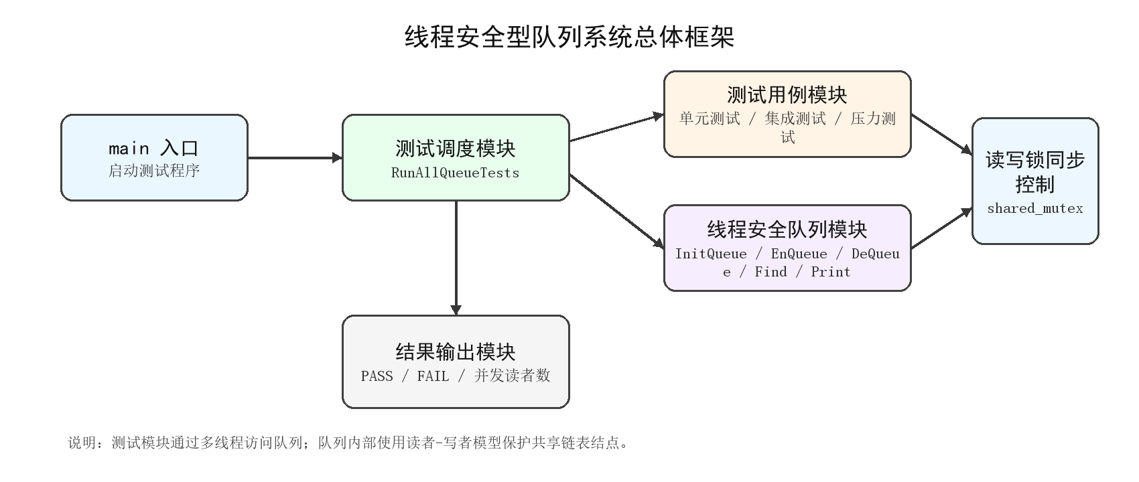
图2.1 系统总体框架图

2.2 系统总体流程
系统运行时首先构造队列对象，然后依次执行单元测试和多线程集成测试。单元测试重点验证每个函数的基本行为，集成测试重点验证多个线程同时访问队列时结果是否正确。总体流程如下。
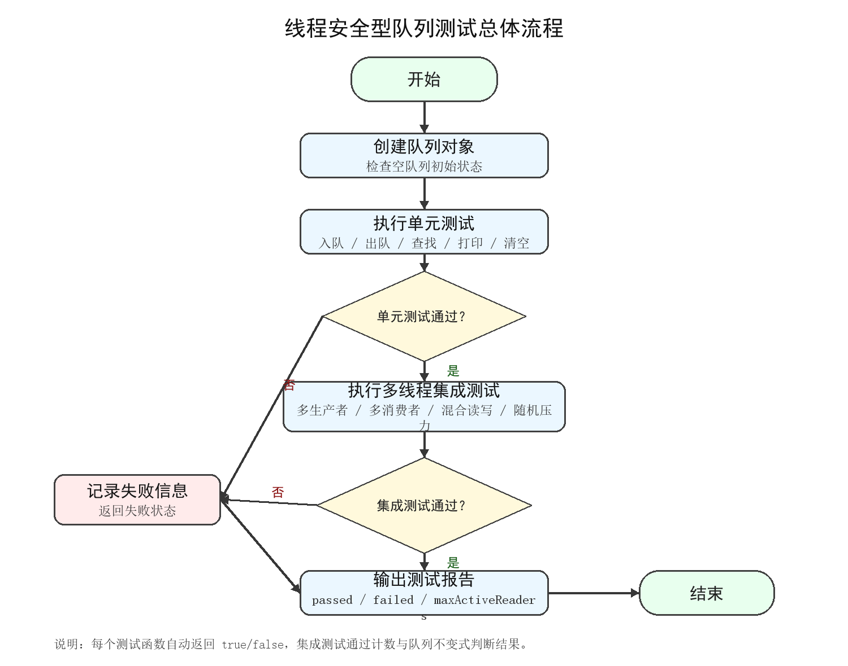
图2.2 系统总体流程图

2.3 系统功能模块
系统功能模块划分如下。
1. 队列数据模块：维护链式队列结点、队头指针、队尾指针和当前结点数量。
2. 写操作模块：实现 InitQueue、EnQueue、DeQueue、Clear，所有写操作持有独占锁。
3. 读操作模块：实现 Find、Snapshot、Print、Size、Check，读操作持有共享锁。
4. 同步控制模块：使用 std::shared_mutex 实现读者-写者模型，保证写者互斥和读者并发。
5. 测试模块：创建多线程测试用例，并通过计数、快照和不变式检查自动判定运行结果。

3. 数据结构设计

3.1 队列结点设计
本系统采用链式存储结构实现队列。每个结点保存一个 int 类型的数据和指向下一个结点的指针。该设计不依赖 STL 队列容器，能够直接展示结点创建、链接、删除和指针维护过程。核心结点结构如下。
struct Node { int data; Node* next; };

3.2 队列状态与不变式
线程安全队列维护 front、rear、count 三个核心状态。front 指向队头结点，rear 指向队尾结点，count 记录当前结点数量。空队列应满足 front == nullptr、rear == nullptr、count == 0；非空队列应满足 front != nullptr、rear != nullptr、rear->next == nullptr。
测试程序中的 Check 函数用于自动验证这些不变式。它会遍历链表统计实际结点数量，并检查实际数量是否等于 count，最后一个结点是否等于 rear。通过这种方式，集成测试可以自动发现多线程访问导致的链表断裂、计数错误或队尾指针错误。

4. 关键技术与系统实现
本章是最终报告的主体部分，重点说明线程安全型队列的核心实现方法。队列本身是共享临界资源，多个线程同时执行入队、出队、查找和打印时，既要保证链式结构不被破坏，又要尽量允许多个读线程并发执行。因此，本系统的关键技术主要包括链式队列状态维护、读者-写者同步、读操作安全接口设计和自动化多线程测试。
下面各小节按照“为什么需要该功能、该功能提供什么能力、基本思想和步骤、机器语言角度的伪代码实现”进行说明。本章结合最终工程代码说明关键模块的实现思路、同步策略和测试判定逻辑。

4.1 链式队列写操作实现
队列的核心语义是先进先出。为了直接展示队列结点的创建、链接和释放过程，本系统没有使用 std::queue 包装实现，而是自行维护链式队列结构。写操作包括 InitQueue、EnQueue、DeQueue 和 Clear，它们会改变 front、rear、count 或链表结点，因此必须作为写者独占访问队列。
EnQueue 的功能是在队尾插入一个新结点。实现时先申请一个 Node 结点，把 data 设置为待插入的值，把 next 设置为空。若 rear 为空，说明队列原来没有结点，此时 front 和 rear 都应指向新结点；若队列非空，则把原队尾的 next 指向新结点，再把 rear 更新为新结点。最后 count 加一。该过程必须在写锁保护下执行，否则多个线程同时修改 rear->next 时可能造成结点丢失。
EnQueue 的关键逻辑可以表示为以下伪代码。
EnQueue(value):
获取写锁 unique_lock(rwlock)
node = new Node
node->data = value
node->next = nullptr

if rear == nullptr:
front = node
rear = node
else:
rear->next = node
rear = node

count = count + 1

DeQueue 的功能是删除队头结点并取出队头数据。实现时首先判断 front 是否为空，若为空则直接返回 false；否则保存当前队头指针 oldFront，把 oldFront->data 交给调用者，然后令 front 指向下一个结点。如果删除后 front 变为空，说明队列已经没有结点，还必须把 rear 同时设置为空。最后释放 oldFront 并将 count 减一。
DeQueue 的关键逻辑如下。
DeQueue(value):
获取写锁 unique_lock(rwlock)
if front == nullptr:
return false

oldFront = front
value = oldFront->data
front = front->next

if front == nullptr:
rear = nullptr

delete oldFront
count = count - 1
return true

Clear 和 InitQueue 的作用都是把队列恢复为空状态。Clear 从 front 开始遍历链表，逐个保存 next 指针并释放当前结点，直到所有结点被释放。最后统一设置 front = nullptr、rear = nullptr、count = 0。这里先保存 next 再 delete 当前结点，是为了避免释放当前结点后再访问 current->next 导致非法访问。

4.2 读者-写者同步机制
课程要求插入、删除等影响数据的函数是写者，查找和打印函数是读者，并且允许多个线程同时执行查找操作。若所有函数都使用普通互斥锁 std::mutex，虽然可以保证互斥访问，但所有读操作也会被迫串行执行，不能体现读者-写者模型。因此本系统使用 C++17 的 std::shared_mutex 实现同步控制。
std::shared_mutex 提供两种加锁方式：写操作使用 std::unique_lock<std::shared_mutex>，同一时刻只允许一个写者持有锁；读操作使用 std::shared_lock<std::shared_mutex>，同一时刻允许多个读者持有共享锁。当写者持有锁时，其他读者和写者都必须等待；当多个读者持有共享锁时，只要没有写者进入，它们可以并发遍历队列。
本系统中各函数的同步分类如下：InitQueue、EnQueue、DeQueue、Clear 属于写操作；Find、Snapshot、Print、Size、Check 属于读操作。锁对象作为 ThreadSafeQueue 的成员变量保存，和 front、rear、count 一起构成队列对象的内部状态。
同步机制的关键逻辑如下。
写操作模板:
unique_lock<shared_mutex> lock(rwlock)
修改 front / rear / count / 链表结点

读操作模板:
shared_lock<shared_mutex> lock(rwlock)
只读取 front / rear / count / 链表结点
不修改队列结构

这种设计的优点是写者修改队列时具有排他性，可以避免链表结构被并发破坏；读者只遍历队列，不改变结点关系，因此多个读者可以同时执行。读者并发能力后续通过测试辅助函数 TestHoldReadLock 进行验证，该函数在持有 shared_lock 的期间统计同时活跃的读者数量。

4.3 读操作接口安全设计
Find 和 Print 都属于读操作，但它们的接口设计仍然需要考虑多线程环境下的安全性。题目说明中 Find 可以返回结点指针，但在 C++ 手写链表中，如果 Find 返回裸指针，调用者拿到指针后读锁已经释放，其他线程可能马上执行 DeQueue 或 Clear 删除该结点，导致调用者手中的指针变成悬空指针。因此，本系统将 Find 设计为返回 bool，只表示目标元素是否存在，不把内部结点指针暴露给队列外部。
Find 的实现思想是：获取共享读锁，从 front 开始顺序遍历链表，若发现 current->data 等于目标值则返回 true；遍历到空指针仍未找到则返回 false。整个遍历过程处于读锁保护中，写线程不能同时删除正在访问的结点。
Find(value):
获取读锁 shared_lock(rwlock)
current = front
while current != nullptr:
if current->data == value:
return true
current = current->next
return false

Print 的实现也采用安全读操作方式。直接在持锁状态下向控制台逐个输出虽然可行，但控制台输出速度较慢，会让队列读锁持有时间过长，影响写线程等待时间。因此系统先调用 Snapshot 在共享读锁保护下复制队列内容，得到一个 vector<int> 快照，然后释放队列锁，再根据快照打印内容。这样既保证打印内容来自同一个一致状态，也避免长时间占用队列锁。
Print():
values = Snapshot() // Snapshot 内部持有 shared_lock
输出 "Queue: "
for each value in values:
输出 value

Snapshot 作为辅助读接口，不改变队列结构，只复制当前队列的元素序列。它不仅服务于 Print，也服务于测试程序，用于检查并发入队后的元素完整性。

4.4 自动化测试实现逻辑
多线程程序的错误通常具有偶发性，只观察一次运行输出不能证明程序正确。课程要求集成测试必须自动完成，并且测试规模达到万次级别。因此本系统设计了 TestRunner 测试调度模块，每个测试函数返回 true 或 false，RunAllQueueTests 统一执行所有测试并统计 passed 和 failed。
单元测试负责验证每个基础函数的确定性行为，包括初始状态、FIFO 顺序、空队列出队、查找存在和不存在元素、Print 输出、Clear 后复用以及 InitQueue 重置。集成测试负责验证多线程组合行为，包括多生产者同时入队、多消费者同时出队、生产者消费者读者混合运行和随机压力测试。
多生产者测试的判定原则是：若有 threadCount 个线程，每个线程插入 operationsPerThread 个元素，最终队列长度应等于两者乘积。为了避免只检查数量而漏掉元素重复或丢失，测试还会获取 Snapshot，并对快照排序后逐一检查每个预期元素是否存在。
MultiProducerTest:
创建 8 个生产者线程
每个线程执行 10000 次 EnQueue
等待所有线程结束

expectedTotal = 8 * 10000
if queue.Size() != expectedTotal:
return false
if queue.Check() == false:
return false
检查 Snapshot 中每个预期元素是否存在

生产者、消费者和读者混合测试的判定原则是：生产总数应等于消费总数加队列剩余数量。这个公式不依赖线程执行顺序，适合判断并发运行后的整体一致性。随机压力测试则让多个线程按照随机比例执行入队、出队、查找和快照操作，扩大线程交错情况，增加发现竞态错误的概率。
读者并发证明使用 activeReaders 和 maxActiveReaders 两个原子变量。每个读者线程在持有 shared_lock 后先把 activeReaders 加一，再尝试更新 maxActiveReaders，随后短暂休眠，最后把 activeReaders 减一。如果 maxActiveReaders 大于 1，说明至少有两个读者线程同时进入读临界区，读者-写者模型中的“读者并发”得到了验证。

4.5 关键风险与处理方法
本系统实现中最容易出错的部分是链表结点删除和队列状态维护。删除队头结点时，如果 front 已经变为空但 rear 没有同步置空，后续入队或检查会得到错误状态；Clear 释放结点时，如果先 delete 当前结点再读取 next，会造成非法内存访问。因此实现中始终先保存 next，再释放当前结点，并在所有结点释放后统一恢复空队列状态。
另一个风险是测试代码本身依赖人工判断。为避免集成测试只输出大量日志而无法判断正确性，测试程序尽量使用计数公式、元素完整性检查和 Check 不变式检查自动给出 PASS 或 FAIL。这样可以把多线程测试变成可重复执行的自动化验证过程。
最后，Find 不返回内部结点指针是一个有意的安全取舍。虽然题目文字中提到可以返回指针，但在多线程环境下暴露内部结点地址会让调用者绕过锁保护。最终实现中需要说明这一点：系统优先保证线程安全和接口安全，因此选择返回 bool 表示查找结果。

5. 系统运行结果

5.1 运行环境
本系统在 Windows 环境下使用 C++17 编写，通过 CMake 组织工程，使用 MSVC 编译器和 Ninja 构建工具完成编译运行。核心队列实现位于 ThreadSafeQueue.h 和 ThreadSafeQueue.cpp，测试程序位于 QueueTests.cpp。
项目名称：ThreadSafeQueueCourseDesign。
开发语言：C++17。
构建工具：CMake 3.26.4、Ninja。
编译器：MSVC 19.37.32822.0。
运行平台：Windows 10 / x64。
测试入口：queue_tests.exe，自动执行全部单元测试和集成测试。
运行时在项目根目录执行以下命令，程序会自动完成编译和测试，不需要人工输入测试数据。
cmake -S . -B build -G Ninja
cmake --build build
.\build\queue_tests.exe

5.2 运行与测试结果
本系统的测试程序不需要人工输入，全部测试数据由程序固定生成或由伪随机数自动生成，运行一次 queue_tests.exe 后会依次执行单元测试、并发集成测试和压力测试。
（1）基础功能测试。该组测试用于验证队列基本接口是否符合题目要求。Initial state 检查新建队列是否为空；FIFO order and empty DeQueue 先插入 1 到 5，再连续出队，预期输出顺序仍为 1 到 5，并且空队列再次出队应返回 false；Find existing and missing values 检查 10、20、30 能被找到，40 不能被找到；Print output 捕获 Print 的控制台输出，检查输出中包含 11、22、33 且顺序正确；Clear and reuse 与 InitQueue reset 检查队列清空或重新初始化后能否继续入队、出队。实际运行时，这些测试全部输出 PASS，说明单线程环境下各函数行为正确。
（2）多生产者入队测试。Multi-producer integration 创建 8 个生产者线程，每个线程执行 10000 次 EnQueue，理论上最终队列中应有 80000 个结点。测试结束后，程序先检查 Size 是否等于 80000，再调用 Check 检查 front、rear、count 和 rear->next 等不变式，最后对 Snapshot 结果排序并逐个验证每个预期元素是否存在。实际结果为 PASS，说明并发入队过程中没有发生结点丢失、覆盖或计数错误。
（3）多消费者出队测试。Multi-consumer integration 先向队列插入 80000 个元素，再创建 8 个消费者线程并发执行 DeQueue。预期结果是所有元素都能被取出一次，最终 consumedCount 等于 80000，队列 Size 等于 0，并且各线程取出的元素合并后排序应包含 0 到 79999。实际结果为 PASS，说明多个线程同时删除队头结点时，队头指针移动、结点释放和 count 更新均受到互斥保护，没有出现重复删除或漏删。
（4）生产者、消费者、读者混合测试。Producer-consumer mixed integration 同时创建 4 个生产者、4 个消费者和 2 个读者线程。每个生产者插入 20000 个元素，因此总生产数量为 80000。测试不要求固定的线程执行顺序，而是通过 producedCount == consumedCount + remaining 这一关系判断结果是否正确，并在读者线程中不断执行 Find 和 Check。实际结果为 PASS，说明读写混合运行后，队列中的元素数量关系仍然一致，读操作没有破坏队列结构。
（5）随机压力测试。Random stress test 创建 12 个线程，每个线程执行 50000 次随机操作，总操作规模达到 600000 次。每次操作按概率选择入队、出队、查找或快照，能够覆盖大量不可预知的线程交错情况。测试结束后，程序检查 enqueued == dequeued + remaining，并调用 Check 验证链表结构。实际结果为 PASS，说明队列在较大规模并发压力下仍能保持一致状态。
（6）读者并发证明测试。Reader-reader concurrency proof 创建 8 个读者线程，每个线程循环执行 Find，并在持有 shared_lock 的期间调用 TestHoldReadLock。该辅助函数使用 activeReaders 记录当前正在读的线程数量，使用 maxActiveReaders 记录最大同时读者数。实际输出 Reader concurrency maxActiveReaders = 8，说明 8 个读线程曾同时处于读临界区，证明系统确实允许多个读者并发，而不是用普通互斥锁把所有操作串行化。
完整控制台运行输出如图5.1所示。每一项 PASS 表示该测试的自动判定条件成立，最后的 Total passed: 11, failed: 0 表示 11 个测试全部通过，没有发现功能错误或并发结构错误。
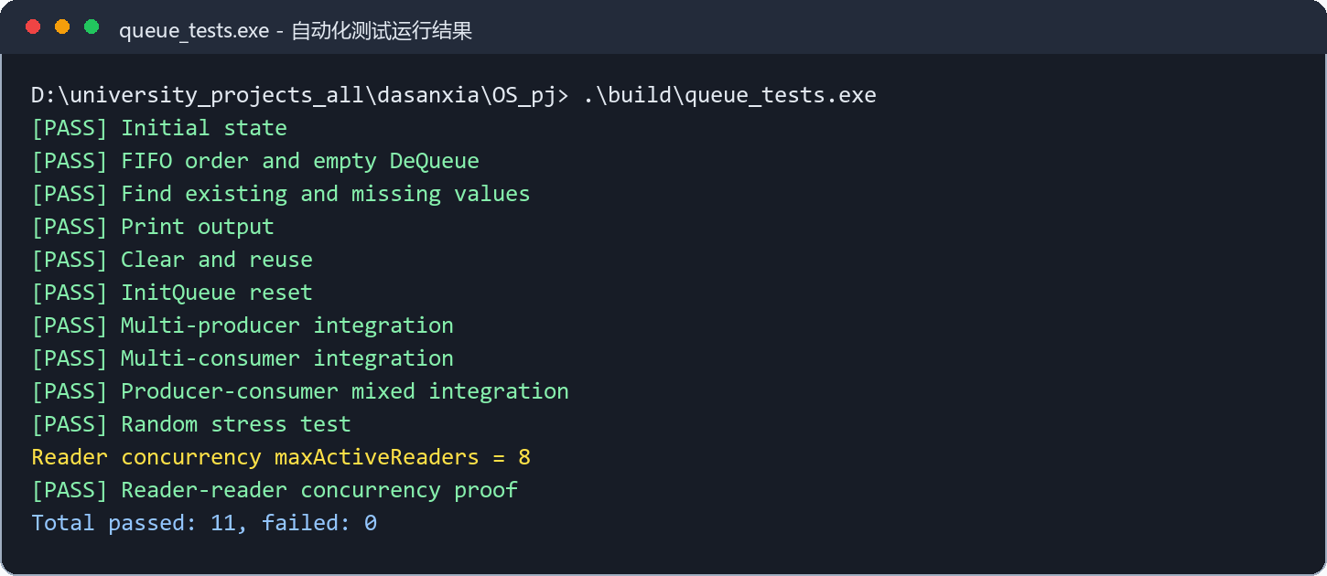
图5.1 自动化测试运行结果

5.3 实验结果分析
实验结果表明，本系统不仅完成了队列的基本功能，而且在并发访问场景下保持了正确性。基础功能测试通过，说明 InitQueue、EnQueue、DeQueue、Clear、Find 和 Print 的单独行为符合预期；这些测试是后续集成测试的基础，因为如果单个函数本身存在逻辑错误，多线程测试即使加锁也无法得到正确结果。
多生产者和多消费者测试分别验证了写操作中的两类核心风险。入队操作需要修改 rear->next、rear 和 count，如果多个线程同时执行而没有独占保护，可能导致新结点被覆盖或队尾指针丢失；出队操作需要修改 front、释放旧队头结点并在删除最后一个结点时同步设置 rear，如果没有独占保护，可能出现重复释放、悬空指针或计数错误。测试中元素总数、元素完整性和 Check 不变式均通过，说明 unique_lock 对写操作的保护有效。
混合测试和随机压力测试更接近真实并发场景。由于线程调度顺序不可预测，不能用固定输出顺序作为正确性标准，因此本系统采用数量守恒关系 produced = consumed + remaining，以及 enqueued = dequeued + remaining 作为自动判定方法。该方法不依赖屏幕输出顺序，而是直接检查运行结束后的数据一致性，符合修改指南中“测试结果要有辅助判定方法”的要求。
读者并发测试是对读者-写者模型的直接验证。若队列只使用 std::mutex 保护所有函数，那么同一时刻最多只有一个读线程进入临界区，maxActiveReaders 应接近 1。本系统输出 maxActiveReaders = 8，说明多个 Find/TestHoldReadLock 操作可以同时持有 shared_lock。与此同时，所有写操作仍使用 unique_lock，因此写者进入时会排斥其他读者和写者，最终实现了读读并发、读写互斥和写写互斥。
综上，11 项自动化测试全部通过，且测试规模覆盖了万次级入队、万次级出队、混合读写和 60 万次随机压力操作。虽然测试通过不能证明程序在所有可能线程调度下绝对无误，但本次测试已经覆盖了课程设计要求中的主要并发场景，没有发现队列结构破坏、元素丢失、重复删除或读写互斥失效的问题。

6. 调试和改进
本系统调试重点集中在链表状态维护、读写锁使用和测试判定方法三个方面。链式队列最容易出现的问题是删除最后一个结点后只更新 front 而忘记更新 rear。若 rear 保留旧地址，后续 EnQueue 会访问已经释放的结点，导致链表断裂或程序崩溃。最终实现中在 DeQueue 后判断 front 是否为空，若为空则同步设置 rear = nullptr。
Clear 函数的调试重点是结点释放顺序。释放当前结点前必须先保存 next 指针，否则 delete current 后再访问 current->next 会产生未定义行为。最终实现把清空逻辑抽取为 ClearWithoutLock，在已经持有写锁的 InitQueue 和 Clear 中复用，既避免重复代码，也避免在同一线程中重复加锁。
测试方面，早期只依靠屏幕输出难以判断多线程测试是否正确。最终版本把测试结果转化为可自动判断的条件，包括队列长度、元素完整性、消费数量、剩余数量和 Check 不变式。这样即使测试规模达到数万次，也能由程序自动给出 PASS 或 FAIL。
1. 队尾指针未同步置空：可能造成空队列状态错误，后续入队访问旧地址。处理方法是在出队后若 front == nullptr，则同步设置 rear = nullptr。
2. 释放结点顺序错误：可能访问已释放内存，产生未定义行为。处理方法是删除前先保存 next，再释放当前结点。
3. 读操作返回裸指针：锁释放后指针可能悬空。处理方法是 Find 返回 bool，不暴露内部结点地址。
4. 人工观察测试结果：无法稳定发现并发错误。处理方法是使用计数公式、不变式检查和元素完整性自动判定。

7. 心得和结论

7.1 结论和体会
本次课程设计完成了一个基于链式结构和读者-写者模型的线程安全型队列。系统实现了 InitQueue、EnQueue、DeQueue、Clear、Find、Print 等核心函数，并通过 std::shared_mutex 区分读操作和写操作。测试结果表明，队列在多线程入队、出队、查找和混合压力测试中能够保持结构一致，满足课程设计对临界资源保护和读者-写者并发的要求。
通过本次设计，我对操作系统课程中的临界区、互斥、同步和并发测试有了更具体的理解。线程安全不仅仅是在函数外面加一把锁，还需要明确哪些数据属于共享资源、哪些操作会改变结构、哪些接口可能把内部状态暴露出去。尤其是 Find 返回值的设计说明，在多线程环境下接口安全和题目字面要求之间需要做出合理权衡。

7.2 进一步改进方向
后续可以从以下方向继续改进：第一，增加模板化支持，使队列不仅能保存 int，也能保存其他类型的数据；第二，加入条件变量，实现阻塞式 DeQueue，让消费者在队列为空时等待生产者唤醒；第三，增加更严格的内存检测和长时间压力测试，进一步验证结点释放和锁使用是否稳定；第四，若需要更高性能，可以研究无锁队列或细粒度锁队列，但这会显著增加实现复杂度。

主要参考文献
[1] Abraham Silberschatz, Peter Baer Galvin, Greg Gagne. Operating System Concepts[M]. Hoboken: Wiley, 2018.
[2] ISO/IEC. ISO/IEC 14882:2017 Programming Languages - C++[S]. Geneva: International Organization for Standardization, 2017.
[3] cppreference.com. std::shared_mutex[EB/OL]. https://en.cppreference.com/w/cpp/thread/shared_mutex，访问日期：2026年4月27日.
[4] Microsoft Learn. C++ Standard Library reference[EB/OL]. https://learn.microsoft.com/en-us/cpp/standard-library/，访问日期：2026年4月27日.

